Министерство науки и высшего образования Российской Федерации
Федеральное государственное бюджетное образовательное учреждение высшего образования
«Владимирский государственный университет имени Александра Григорьевича и Николая Григорьевича Столетовых»
(ВлГУ)

Кафедра информационных систем и программной инженерии

КУРСОВОЙ ПРОЕКТ
по дисциплине «Разработка веб-приложений на Python»
на тему
«Легковесная платформа совместной работы для трансграничной торговли России и Китая»
Этап 4. Шаблоны страниц приложения. Соответствие представлений и данных

Выполнил:
Студент группы ПРИк-223
Янь Яо

Принял:
асс. каф. ИСПИ
Евдокимов А.О.

Владимир, 2026 г.

АННОТАЦИЯ

Курсовой проект содержит 26 страниц, 3 рисунка, 23 таблицы и 11 источников.

Настоящий документ является результатом четвёртого этапа курсового проекта и описывает подключение страниц веб-приложения платформы кооперации трансграничной торговли России и Китая к моделям данных.
В первой главе изложена архитектура доступа к данным: единый реестр провайдеров контекста, словарь блоков данных, формы страниц и режимы доступа.
Во второй главе приведено соответствие всех сорока трёх страниц приложения и источников их данных: для каждого модуля указаны адрес, режим доступа, форма страницы и читаемые модели.
В третьей главе описана проверка реализации: тестовый набор из семнадцати тестов, реестр провайдеров и объём кода этапа.
Все таблицы соответствия построены программно: провайдер каждой страницы вызывается на демонстрационных данных, а фактические таблицы базы данных определяются перехватом SQL-запросов, поэтому документ не может разойтись с кодом.

Ключевые слова: представления; шаблоны страниц; провайдер контекста; Django ORM; соответствие данных; трансграничная торговля; курсовой проект
ABSTRACT

This document is the result of the fourth stage of the course project and describes how the pages of the web application of the Russian-Chinese cross-border trade collaboration platform are wired to the data models.
The first chapter presents the data access architecture: the single context provider registry, the data block vocabulary, the page shapes and the access modes.
The second chapter maps all forty-three application pages to their data sources: for every module it lists the address, the access mode, the page shape and the models read.
The third chapter describes the verification of the implementation: a test suite of seventeen tests, the provider registry and the code volume of the stage.
Every correspondence table is generated programmatically: each page provider is executed against the demo data and the actual database tables are determined by intercepting SQL queries, so the document cannot drift apart from the code.

Keywords: views; page templates; context provider; Django ORM; data mapping; cross-border trade; course project
СОДЕРЖАНИЕ
ОПРЕДЕЛЕНИЯ, ОБОЗНАЧЕНИЯ И СОКРАЩЕНИЯ 5
ВВЕДЕНИЕ 6
1 Архитектура доступа к данным 7
1.1 Разделение проекта и единый реестр данных 7
1.2 Формы страниц 8
1.3 Режимы доступа 9
2 Соответствие страниц и данных 10
2.1 Общая картина 10
2.2 Страницы модулей 11
2.2.1 Модуль M0 — Общие страницы 11
2.2.2 Модуль M1 — Предприятие и аккаунт 12
2.2.3 Модуль M2 — Товары 12
2.2.4 Модуль M3 — Запросы и предложения 13
2.2.5 Модуль M4 — Заказы 13
2.2.6 Модуль M5 — Логистика и пункты пропуска 13
2.2.7 Модуль M6 — Документы и соответствие 14
2.2.8 Модуль M7 — Двуязычное общение 14
2.2.9 Модуль M8 — Задачи и напоминания 15
2.2.10 Модуль M9 — Аналитика 15
2.2.11 Модуль M10 — Расчёты и сверка 15
2.2.12 Модуль M11 — Администрирование 16
2.3 Модели-источники 16
3 Проверка реализации 18
3.1 Тестовый набор 18
3.2 Реестр провайдеров и объём кода 18
ЗАКЛЮЧЕНИЕ 21
СПИСОК ИСПОЛЬЗОВАННЫХ ИСТОЧНИКОВ 22
ПРИЛОЖЕНИЕ А 23
ПРИЛОЖЕНИЕ Б 25

ОПРЕДЕЛЕНИЯ, ОБОЗНАЧЕНИЯ И СОКРАЩЕНИЯ
Сокращение | Расшифровка
ORM | объектно-реляционное отображение (Object-Relational Mapping)
СУБД | система управления базой данных
SQLite | встраиваемая реляционная СУБД, выбрана для проекта
SQL | язык структурированных запросов
URL | унифицированный указатель ресурса
KPI | ключевой показатель эффективности (key performance indicator), в работе — сводный показатель
RFQ | запрос коммерческого предложения (Request for Quotation)
КП | коммерческое предложение
HTML | язык разметки гипертекста
ПЗ | пояснительная записка
pk | первичный ключ записи (primary key)
404 | код ответа «ресурс не найден»

ВВЕДЕНИЕ
Курсовой проект разрабатывает легковесную платформу кооперации для трансграничной торговли России и Китая. На первом этапе определена предметная область и перечень из 56 её сущностей; на втором этапе спроектированы 43 страницы с маршрутами и прототипами представлений; на третьем этапе построены модели данных — 52 модели, 394 поля, 23 ограничения целостности.
Задача четвёртого этапа — шаблоны страниц приложения. Прототипы, возвращавшие одинаковую разметку-заглушку, заменены реальными страницами: каждая страница получает данные из моделей и отображает их наборами типовых блоков.
Пояснительная записка состоит из трёх глав. Глава 1 описывает архитектуру доступа к данным: единый реестр провайдеров, словарь блоков, формы страниц и режимы доступа. Глава 2 приводит соответствие «страница — данные» по всем двенадцати модулям приложения. Глава 3 описывает проверку: тесты, реестр провайдеров и объём кода.
Принципиальное свойство документа — его связь с кодом. Перечень страниц берётся из реестра core/pages.py, провайдеры — из реестра core/datasets.py и реестров <app>/datasets.py доменных приложений, а источники данных определяются не по документации, а по факту: провайдер каждой страницы выполняется на демонстрационных данных, и SQL-запросы, которые он порождает, перехватываются. Поэтому любое изменение запроса в коде немедленно отражается в таблицах настоящей записки.

1 Архитектура доступа к данным

1.1 Разделение проекта и единый реестр данных
Проект организован по ограниченным контекстам предметной области. Помимо ядра core он включает десять доменных приложений: accounts (организации и пользователи), catalog (товарная номенклатура и справочники), trading (запросы, предложения и заказы), logistics (партии, перевозки и инциденты), documents (документооборот и соответствие), messaging (двуязычная переписка), tasks (задачи и уведомления), analytics (показатели и риски), billing (счета и платежи) и system (аудит и параметры системы). Ядро core не содержит моделей предметной области — в нём собраны общие для всех приложений механизмы: реестр страниц, реестр данных, словари интерфейса, переключение языка и настройка админ-панели.
Каждое доменное приложение автономно: оно объявляет собственные модели, представления, маршруты с отдельным пространством имён и реестр данных, а связь с ядром ограничена импортом общих конструкторов. Такое разделение снижает связанность: изменение в одном домене не затрагивает остальные. Имена таблиц базы данных при разделении сохранены, поэтому перенос данных не потребовался.
На третьем этапе приложение располагало единым реестром страниц core/pages.py, из которого строились маршруты, представления и перечень страниц документа. Четвёртый этап вводит парный реестр данных: общие конструкторы блоков и сводный реестр PAGE_DATA собраны в core/datasets.py, а провайдеры страниц разложены по доменным приложениям в <app>/datasets.py и подключаются в AppConfig.ready() через register_providers(). Каждой странице, показывающей данные моделей, сопоставлена функция-провайдер контекста с сигнатурой provider(request, **kw): на вход она получает запрос (а для карточек — первичный ключ pk), на выходе возвращает словарь с набором блоков и, при необходимости, пометкой демонстрационного режима.
Представление страницы остаётся универсальным: функция _page() берёт запись из реестра страниц, находит провайдера в реестре данных и передаёт полученные блоки в шаблон. Если провайдера нет, страница отрисовывается как прототип. Такое разделение позволяет менять источник данных страницы, не трогая ни маршруты, ни шаблон.
Таблица 1 – Словарь блоков данных
Блок | Назначение
kpi | полоса сводных показателей: значение, подпись, подсказка
table | таблица с ячейками-ссылками и цветными метками статуса
fields | карточка «поле — значение» (реквизиты объекта)
list | краткий список записей (лента, перечень)

Четыре вида блоков покрывают все страницы приложения. Сводные показатели (kpi) образуют полосу в верхней части страницы, таблица (table) выводит реестр с ячейками-ссылками на карточки и цветными метками статуса, карточка полей (fields) показывает реквизиты одного объекта, а список (list) — краткую ленту записей. Ячейка таблицы описывается словарём с текстом, ссылкой, меткой статуса и признаком моноширинного шрифта.

1.2 Формы страниц
Форма страницы определяется составом блоков, которые возвращает её провайдер, а не отдельным полем реестра. Так форма всегда соответствует фактическому содержанию: если провайдер добавляет карточку полей, страница автоматически перестаёт считаться реестром.
Таблица 2 – Формы страниц приложения
Форма | Страниц | Описание
панель показателей | 8 | страница со сводными показателями и несколькими таблицами
реестр (список) | 18 | список объектов с полосой показателей и таблицей
карточка с подтаблицами | 11 | карточка объекта с полями и подчинёнными таблицами
Всего | 37 | —

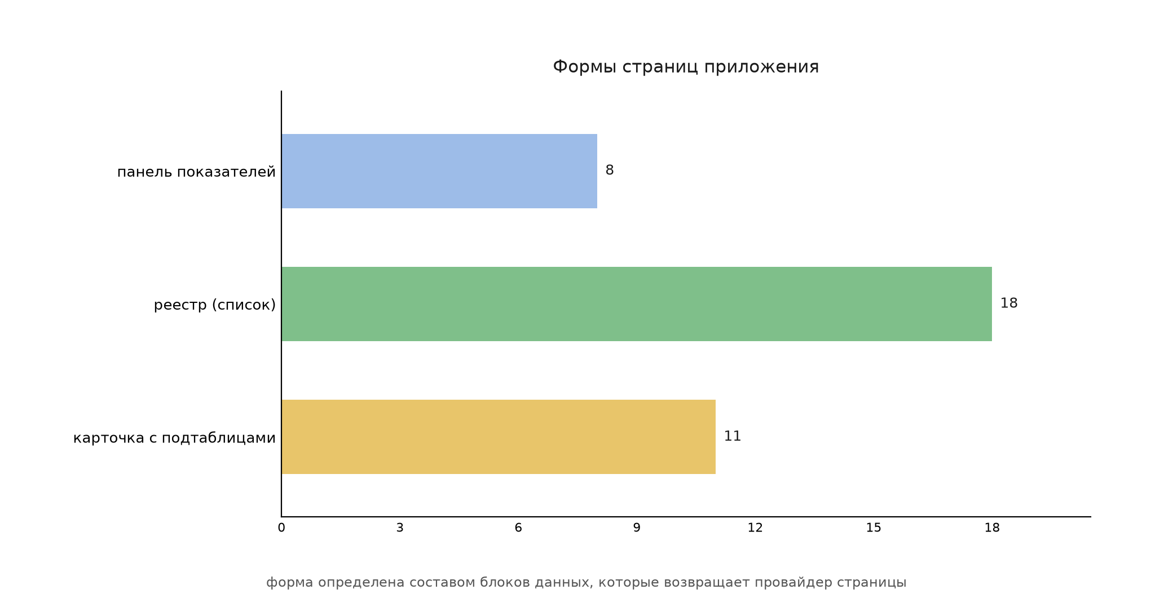
Рисунок 1 – Распределение страниц приложения по формам
Больше половины страниц (18) — реестры: список объектов с полосой показателей. Одиннадцать страниц — карточки с подтаблицами: они раскрывают один объект и подчинённые ему записи (позиции, этапы, документы). Восемь страниц — панели показателей: главная страница, три аналитических панели, а также страницы проверки соответствия, доски задач и справочников.

1.3 Режимы доступа
Каждая запись реестра страниц содержит режим доступа. Разделение прав пользователей отнесено к пятому этапу, поэтому на четвёртом этапе режим используется как признак: страницы, требующие входа, при обращении без аутентификации показывают данные первого предприятия с пометкой демонстрационного режима. Такое решение позволяет проверить разметку и выборки до появления аутентификации.
Таблица 3 – Режимы доступа страниц
Режим | Страниц | Пояснение
открытый | 5 | доступна без входа в систему
требует входа | 34 | требует аутентификации пользователя
по роли | 4 | доступна только определённой роли предприятия

2 Соответствие страниц и данных

2.1 Общая картина
Страницы распределены по двенадцати модулям приложения. Подключение к моделям выполнено во всех модулях, кроме общего: там единственная страница с данными — главная, а пять остальных остаются прототипами. Ниже приведена сводка по модулям, а затем — подробные таблицы соответствия.
Таблица 4 – Покрытие модулей приложения данными моделей
Модуль | Всего | С данными | Прототипы | Моделей
M0 — Общие страницы | 6 | 1 | 5 | 5
M1 — Предприятие и аккаунт | 4 | 4 | 0 | 11
M2 — Товары | 3 | 3 | 0 | 6
M3 — Запросы и предложения | 5 | 5 | 0 | 9
M4 — Заказы | 4 | 4 | 0 | 11
M5 — Логистика и пункты пропуска | 4 | 4 | 0 | 10
M6 — Документы и соответствие | 4 | 4 | 0 | 10
M7 — Двуязычное общение | 2 | 2 | 0 | 3
M8 — Задачи и напоминания | 3 | 3 | 0 | 4
M9 — Аналитика | 3 | 3 | 0 | 15
M10 — Расчёты и сверка | 2 | 2 | 0 | 6
M11 — Администрирование | 3 | 2 | 1 | 8
Всего | 43 | 37 | 6 | —

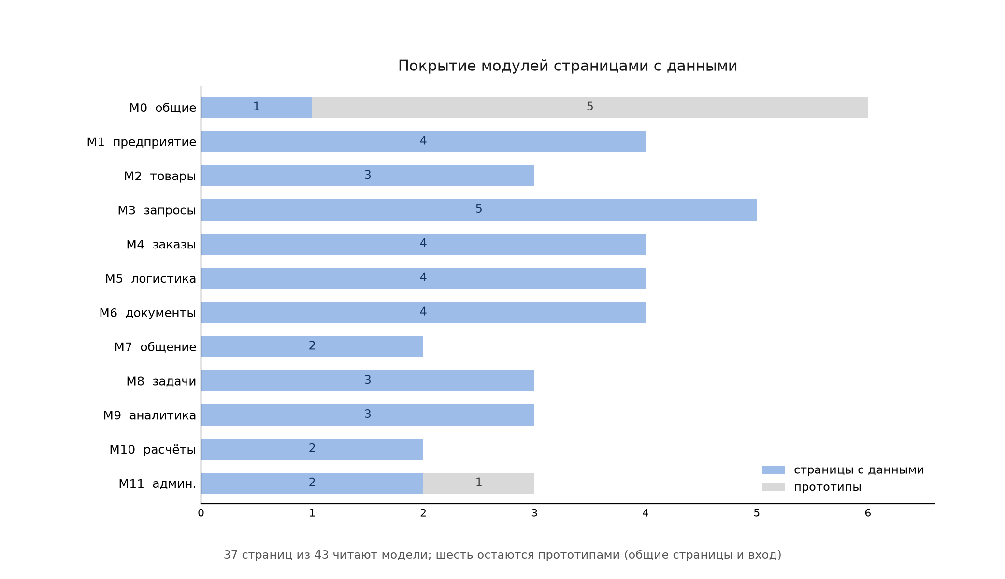
Рисунок 2 – Покрытие модулей страницами, читающими данные моделей

2.2 Страницы модулей
В таблицах приведены страницы каждого модуля: номер, название с именем маршрута, адрес, режим доступа, форма и модели-источники. Прочерк в столбце моделей означает страницу-прототип. Модели указаны именами классов из <app>/models.py — они однозначно определяют таблицу базы данных.

2.2.1 Модуль M0 — Общие страницы
Общий модуль: главная страница собирает сводные показатели по всем предприятиям и ленту последних заказов; остальные пять страниц модуля (о проекте, справка, вход, регистрация, выход) остаются прототипами — данных моделей они не читают.
Таблица 5 – Страницы модуля M0 (Общие страницы) и их данные
№ | Страница | Адрес | Доступ | Форма | Модели-источники
1 | Главная страница  index | / | открытый | панель показателей | Enterprise, Good, Order, Task, Currency
2 | О платформе  about | /about/ | открытый | текстовая страница | —
3 | Справка  help | /help/ | открытый | текстовая страница | —
4 | Вход в систему  login | /accounts/login/ | открытый | текстовая страница | —
5 | Регистрация  register | /accounts/register/ | открытый | текстовая страница | —
6 | Выход из системы  logout | /accounts/logout/ | требует входа | текстовая страница | —

2.2.2 Модуль M1 — Предприятие и аккаунт
Карточка предприятия объединяет реквизиты, членство и приглашения: страница профиля читает предприятие вместе со связанными справочниками, страницы участников и приглашений — подчинённые таблицы членства.
Таблица 6 – Страницы модуля M1 (Предприятие и аккаунт) и их данные
№ | Страница | Адрес | Доступ | Форма | Модели-источники
1 | Профиль предприятия  enterprise_profile | /enterprises/profile/ | требует входа | карточка с подтаблицами | Enterprise, Country, Industry, Membership, Counterparty, Order, Invitation
2 | Подтверждение субъекта  enterprise_verification | /enterprises/verification/ | требует входа | панель показателей | Enterprise, Document, Order, Certificate, DocType, Good
3 | Сотрудники и роли  enterprise_members | /enterprises/members/ | по роли | реестр (список) | Enterprise, Membership
4 | Приглашение партнёров  enterprise_invitations | /enterprises/invitations/ | требует входа | реестр (список) | Enterprise, Invitation

2.2.3 Модуль M2 — Товары
Товарный модуль: каталог выводит срез по категориям и единицам измерения, карточка товара — упаковку, изображения и сертификаты, форма — справочники категорий и единиц.
Таблица 7 – Страницы модуля M2 (Товары) и их данные
№ | Страница | Адрес | Доступ | Форма | Модели-источники
1 | Список товаров  goods_list | /goods/ | требует входа | реестр (список) | Good, GoodCategory, Packaging, Uom
2 | Карточка товара  goods_detail | /goods/<int:pk>/ | требует входа | карточка с подтаблицами | Good, GoodCategory, Uom, Packaging, ProductImage, Certificate
3 | Создание и редактирование товара  goods_form | /goods/new/ | требует входа | реестр (список) | GoodCategory, Uom

2.2.4 Модуль M3 — Запросы и предложения
Преддоговорный модуль: реестры запросов и предложений читают контрагентов и сроки, карточки раскрывают позиции, версии и условия; список предложений дополнительно берёт номер последней версии агрегатом.
Таблица 8 – Страницы модуля M3 (Запросы и предложения) и их данные
№ | Страница | Адрес | Доступ | Форма | Модели-источники
1 | Список запросов  rfq_list | /rfqs/ | требует входа | реестр (список) | Rfq, RfqLine, Enterprise, Currency
2 | Создание запроса  rfq_create | /rfqs/new/ | требует входа | реестр (список) | Good, Uom, Currency
3 | Карточка запроса  rfq_detail | /rfqs/<int:pk>/ | требует входа | карточка с подтаблицами | Rfq, Enterprise, Currency, RfqLine, Good, Quote
4 | Список предложений  quote_list | /quotes/ | требует входа | реестр (список) | Quote, QuoteVersion, QuoteLine, Rfq, Enterprise, Currency
5 | Карточка предложения  quote_detail | /quotes/<int:pk>/ | требует входа | карточка с подтаблицами | Quote, Rfq, Enterprise, Currency, QuoteLine, Good, QuoteVersion

2.2.5 Модуль M4 — Заказы
Заказ — центральный объект: карточка собирает позиции, этапы, изменения и связанные партии, отдельные страницы показывают этапы и историю изменений заказа.
Таблица 9 – Страницы модуля M4 (Заказы) и их данные
№ | Страница | Адрес | Доступ | Форма | Модели-источники
1 | Список заказов  order_list | /orders/ | требует входа | реестр (список) | Order, OrderLine, Enterprise, Currency
2 | Карточка заказа  order_detail | /orders/<int:pk>/ | требует входа | карточка с подтаблицами | Order, Enterprise, Quote, Currency, OrderLine, Shipment, Good, OrderMilestone, Document, DocType
3 | Этапы исполнения заказа  order_milestones | /orders/<int:pk>/milestones/ | требует входа | карточка с подтаблицами | Order, Enterprise, OrderMilestone
4 | Изменения заказа  order_changes | /orders/<int:pk>/changes/ | требует входа | карточка с подтаблицами | Order, OrderChange

2.2.6 Модуль M5 — Логистика и пункты пропуска
Логистический модуль: реестр партий читает перевозки и накладные, карточка партии — перевозку, точки маршрута и инциденты; страницы инцидентов образуют очередь разбора.
Таблица 10 – Страницы модуля M5 (Логистика и пункты пропуска) и их данные
№ | Страница | Адрес | Доступ | Форма | Модели-источники
1 | Партии и перевозки  shipment_list | /shipments/ | требует входа | реестр (список) | Shipment, Transport, TrackPoint, Incident, Order, TransportLane
2 | Карточка партии  shipment_detail | /shipments/<int:pk>/ | требует входа | карточка с подтаблицами | Shipment, Order, Transport, OrderLine, Enterprise, TransportLane, TrackPoint, Incident, Document, DocType
3 | Список инцидентов  exception_list | /exceptions/ | требует входа | реестр (список) | Incident, Shipment
4 | Регистрация инцидента  exception_create | /exceptions/new/ | требует входа | реестр (список) | Shipment, Order

2.2.7 Модуль M6 — Документы и соответствие
Документы и соответствие: реестр документов фильтруется по статусу и сроку, реестр сертификатов — по дате окончания; страница соответствия сопоставляет требования, проверки и риски.
Таблица 11 – Страницы модуля M6 (Документы и соответствие) и их данные
№ | Страница | Адрес | Доступ | Форма | Модели-источники
1 | Реестр документов  documents_list | /documents/ | требует входа | реестр (список) | Document, DocType, Order, Shipment
2 | Загрузка документов  documents_upload | /documents/upload/ | требует входа | реестр (список) | DocType, Order, Enterprise, Document
3 | Срок действия сертификатов  certificates_list | /certificates/ | требует входа | реестр (список) | Certificate, Good
4 | Самопроверка соответствия  compliance_check | /compliance/self-check/ | требует входа | панель показателей | DocRequirement, ComplianceCheck, ComplianceRisk, Order, DocType, Document

2.2.8 Модуль M7 — Двуязычное общение
Двуязычное общение: лента диалогов читает последние сообщения и счётчики непрочитанного, карточка диалога — сообщения и их переводы.
Таблица 12 – Страницы модуля M7 (Двуязычное общение) и их данные
№ | Страница | Адрес | Доступ | Форма | Модели-источники
1 | Список диалогов  message_list | /messages/ | требует входа | реестр (список) | Dialog, Message, Translation
2 | Диалог  message_detail | /messages/<int:pk>/ | требует входа | карточка с подтаблицами | Dialog, Message, Translation

2.2.9 Модуль M8 — Задачи и напоминания
Задачи и напоминания: доска задач группирует задачи по статусу и исполнителю, карточка задачи показывает напоминания, страница настроек — правила уведомлений.
Таблица 13 – Страницы модуля M8 (Задачи и напоминания) и их данные
№ | Страница | Адрес | Доступ | Форма | Модели-источники
1 | Доска задач  task_board | /tasks/ | требует входа | панель показателей | Task
2 | Карточка задачи  task_detail | /tasks/<int:pk>/ | требует входа | карточка с подтаблицами | Task, TaskReminder
3 | Настройки уведомлений  notification_settings | /notifications/settings/ | требует входа | реестр (список) | NotificationSetting, Notification

2.2.10 Модуль M9 — Аналитика
Аналитический модуль: три панели (общая, логистическая и по соответствию) собирают показатели из снимков метрик, заказов, партий, документов и инцидентов.
Таблица 14 – Страницы модуля M9 (Аналитика) и их данные
№ | Страница | Адрес | Доступ | Форма | Модели-источники
1 | Панель исполнения  dashboard | /dashboard/ | требует входа | панель показателей | Order, Incident, Document, Task, Shipment, OrderMilestone
2 | Сроки и затраты  dashboard_logistics | /dashboard/logistics/ | требует входа | панель показателей | Transport, TransportLane, BorderCrossing, Country
3 | Риски соответствия  dashboard_compliance | /dashboard/compliance/ | требует входа | панель показателей | Certificate, Document, DocRequirement, ComplianceRisk, Good, Order, DocType

2.2.11 Модуль M10 — Расчёты и сверка
Расчёты и сверка: реестр счетов читает платежи и сверки, карточка счёта раскрывает позиции и подтверждения оплаты.
Таблица 15 – Страницы модуля M10 (Расчёты и сверка) и их данные
№ | Страница | Адрес | Доступ | Форма | Модели-источники
1 | Список счетов  statement_list | /statements/ | требует входа | реестр (список) | Payment, Statement, Reconciliation, StatementLine, Order, Currency
2 | Сверка расчётов  statement_detail | /statements/<int:pk>/ | требует входа | карточка с подтаблицами | Statement, Order, Currency, Payment, StatementLine, Reconciliation

2.2.12 Модуль M11 — Администрирование
Администрирование: журнал аудита показывает историю изменений бизнес-объектов, страница справочников собирает таблицы стран, валют, единиц измерения, отраслей и категорий; страница админ-панели вынесена за пределы приложения.
Таблица 16 – Страницы модуля M11 (Администрирование) и их данные
№ | Страница | Адрес | Доступ | Форма | Модели-источники
1 | Журнал аудита  audit_log_list | /system/audit-logs/ | по роли | реестр (список) | AuditLog
2 | Справочники  dictionary_list | /system/dictionaries/ | по роли | панель показателей | Country, Currency, Uom, GoodCategory, BorderCrossing, DocType, Industry
3 | Административная панель Django  admin_index | /admin/ | по роли | текстовая страница | —

2.3 Модели-источники
Страницы читают 45 моделей приложения. Наибольшим спросом пользуются предприятие, заказ и позиции заказа: от них отталкиваются карточки, реестры и аналитические панели. Обратный указатель «модель — страницы» приведён в приложении Б.
Таблица 17 – Наиболее востребованные модели
Модель | Название | Страниц
Order | заказ | 17
Enterprise | предприятие | 14
Currency | валюта | 11
Good | товар | 10
DocType | тип документа | 8
Document | документ | 8
Shipment | партия | 7
Uom | единица измерения | 5
Certificate | сертификат | 4
GoodCategory | категория товара | 4
Incident | инцидент | 4
Quote | предложение | 4
Rfq | запрос котировки | 4
Task | задача | 4

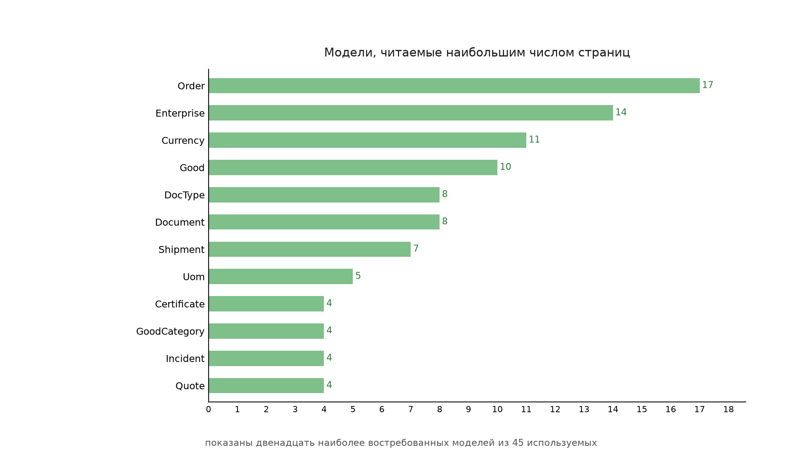
Рисунок 3 – Модели, читаемые наибольшим числом страниц приложения

3 Проверка реализации

3.1 Тестовый набор
Тестовый набор этапа содержит 17 тестов, сгруппированных по четырём темам: согласованность реестра данных, отрисовка страниц, содержание выборок и обработка параметров маршрута. Проверяемое утверждение каждого теста приведено в таблице.
Таблица 18 – Проверяемые утверждения тестового набора
№ | Группа | Проверяемое утверждение
1 | Реестр | Каждый провайдер реестра данных соответствует известной странице
2 | Реестр | Список прототипов совпадает с покрытием реестра данных
3 | Реестр | У каждой страницы с параметром pk есть провайдер данных
4 | Отрисовка | Все 37 страниц с данными отвечают кодом 200
5 | Отрисовка | Шесть страниц-прототипов по-прежнему отрисовываются
6 | Отрисовка | Страница с данными не содержит заглушки прототипа
7 | Содержание | Каталог товаров показывает товар из демонстрационной загрузки
8 | Содержание | Реестр заказов показывает номер загруженного заказа
9 | Содержание | Карточка заказа показывает позиции и этапы
10 | Содержание | Карточка предприятия показывает демонстрационное предприятие
11 | Содержание | Показатели панели совпадают с подсчётом по базе
12 | Содержание | Доска задач показывает демонстрационную задачу
13 | Содержание | Карточка диалога показывает сообщения
14 | Содержание | Карточка счёта показывает позиции счёта
15 | Содержание | Реестр сертификатов показывает срок окончания
16 | Параметры | Обращение к отсутствующему объекту возвращает 404
17 | Параметры | Страницы этапов и изменений заказа читают данные заказа

3.2 Реестр провайдеров и объём кода
Ниже приведён полный реестр провайдеров данных: для каждой страницы указаны имя функции и состав возвращаемых блоков. Этот перечень формируется программно из сводного реестра PAGE_DATA (core/datasets.py) и служит справочной картой соответствия кода и данных.
Таблица 19 – Реестр провайдеров данных
Страница | Провайдер | Состав блоков
index | index_data() | kpi + table
enterprise_profile | enterprise_profile_data() | fields + kpi + table
enterprise_verification | enterprise_verification_data() | kpi + table + table
enterprise_members | enterprise_members_data() | table
enterprise_invitations | enterprise_invitations_data() | table
goods_list | goods_list_data() | kpi + table
goods_detail | goods_detail_data() | fields + fields + table + table + table
goods_form | goods_form_data() | table + table
rfq_list | rfq_list_data() | kpi + table
rfq_create | rfq_create_data() | table + table
rfq_detail | rfq_detail_data() | fields + table + table
quote_list | quote_list_data() | kpi + table
quote_detail | quote_detail_data() | fields + table + table
order_list | order_list_data() | kpi + table
order_detail | order_detail_data() | fields + table + table + table + table
order_milestones | order_milestones_data() | fields + kpi + table
order_changes | order_changes_data() | fields + table
shipment_list | shipment_list_data() | kpi + table
shipment_detail | shipment_detail_data() | fields + table + table + table + table
exception_list | exception_list_data() | kpi + table
exception_create | exception_create_data() | table + table
documents_list | documents_list_data() | kpi + table
documents_upload | documents_upload_data() | table + table
certificates_list | certificates_list_data() | kpi + table
compliance_check | compliance_check_data() | kpi + table + table
message_list | message_list_data() | kpi + table
message_detail | message_detail_data() | fields + table + table
task_board | task_board_data() | kpi + table + table
task_detail | task_detail_data() | fields + table
notification_settings | notification_settings_data() | table + table
dashboard | dashboard_data() | kpi + table + table + table
dashboard_logistics | dashboard_logistics_data() | kpi + table + table
dashboard_compliance | dashboard_compliance_data() | kpi + table + table + table
statement_list | statement_list_data() | kpi + table
statement_detail | statement_detail_data() | fields + table + table + table
audit_log_list | audit_log_list_data() | kpi + table
dictionary_list | dictionary_list_data() | kpi + table + table + table + table + table

Объём кода этапа приведён в таблице — для справки, без нормирования. Помимо тестов, этап пройден через типовые проверки проекта: system check без замечаний, сверка реестра страниц с маршрутами, сверка реестра данных со реестром страниц и дымовой обход всех 43 страниц.
Таблица 20 – Объём кода этапа 4
Файл | Строк кода
*/datasets.py | 1648
*/views.py | 512
core/tests/test_views.py | 315
templates/portal/_blocks.html | 92
templates/portal/page.html | 78

ЗАКЛЮЧЕНИЕ
На четвёртом этапе курсового проекта страницы приложения подключены к моделям данных. Из 43 страниц 37 читают данные из 45 таблиц базы данных; шесть страниц общего модуля (о проекте, справка, вход, регистрация, выход и страница админ-панели) сознательно оставлены прототипами — данных моделей они не отображают.
Проект разделён на приложения по ограниченным контекстам: ядро core и десять доменных приложений (accounts, catalog, trading, logistics, documents, messaging, tasks, analytics, billing, system). Каждой странице сопоставлена функция-провайдер контекста, возвращающая набор блоков четырёх видов — сводные показатели, таблица, карточка полей и список. Провайдеры лежат в <app>/datasets.py, общие конструкторы блоков и сводный реестр — в core/datasets.py. Универсальный шаблон templates/portal/_blocks.html отображает эти блоки, поэтому одна разметка обслуживает и реестры, и карточки, и панели.
Страницы распределились по формам так: 18 реестров, 11 карточек с подтаблицами и 8 панелей показателей. Списки используют select_related и prefetch_related и ограничивают выдачу; карточки обращаются к объекту по первичному ключу и возвращают 404 при его отсутствии; для демонстрационного режима без входа в систему предусмотрена пометка, а разграничение прав отнесено к пятому этапу.
Реализация проверена: 17 тестов покрывают согласованность реестра данных, отрисовку всех страниц, содержание выборок и обработку отсутствующих объектов; дымовой обход 43 страниц и проверка реестра данных проходят без замечаний.

СПИСОК ИСПОЛЬЗОВАННЫХ ИСТОЧНИКОВ
1. Django Software Foundation. Django Documentation: Writing views[EB/OL]. 2026. https://docs.djangoproject.com/en/4.2/topics/http/views/.
2. Django Software Foundation. Django Documentation: Templates[EB/OL]. 2026. https://docs.djangoproject.com/en/4.2/topics/templates/.
3. Django Software Foundation. Django Documentation: Making queries[EB/OL]. 2026. https://docs.djangoproject.com/en/4.2/topics/db/queries/.
4. Django Software Foundation. Django Documentation: QuerySet API reference[EB/OL]. 2026. https://docs.djangoproject.com/en/4.2/ref/models/querysets/.
5. Django Software Foundation. Django Documentation: Testing tools[EB/OL]. 2026. https://docs.djangoproject.com/en/4.2/topics/testing/tools/.
6. Python Software Foundation. Python 3.13 Documentation[EB/OL]. 2025. https://docs.python.org/3/.
7. SQLite Database System. Query Planning and the EXPLAIN statement[EB/OL]. 2026. https://www.sqlite.org/optoverview.html.
8. ГОСТ 7.32–2017. Система стандартов по информации, библиотечному и издательскому делу. Отчёт о научно-исследовательской работе. Структура и правила оформления[S]. Москва: Стандартинформ, 2017.
9. ГОСТ 19.701–90. Единая система программной документации. Схемы алгоритмов, программ, данных и систем. Обозначения условные и правила выполнения[S]. Москва: Издательство стандартов, 1990.
10. Макаров Р. И., Хорошева Е. Р. Анализ и синтез информационных систем: учеб. пособие. — Владимир: Изд-во ВлГУ, 2019. — 251 с.
11. International Chamber of Commerce. Incoterms 2020: ICC rules for the use of domestic and international trade terms[S]. Paris: ICC, 2019.

ПРИЛОЖЕНИЕ А
(Полный перечень страниц)
Таблица А.1 – Полный перечень страниц приложения
№ | Модуль | Страница | Адрес | Доступ | Форма | Данные
1 | M0 | Главная страница | / | открытый | панель показателей | из моделей
2 | M0 | О платформе | /about/ | открытый | текстовая страница | прототип
3 | M0 | Справка | /help/ | открытый | текстовая страница | прототип
4 | M0 | Вход в систему | /accounts/login/ | открытый | текстовая страница | прототип
5 | M0 | Регистрация | /accounts/register/ | открытый | текстовая страница | прототип
6 | M0 | Выход из системы | /accounts/logout/ | требует входа | текстовая страница | прототип
7 | M1 | Профиль предприятия | /enterprises/profile/ | требует входа | карточка с подтаблицами | из моделей
8 | M1 | Подтверждение субъекта | /enterprises/verification/ | требует входа | панель показателей | из моделей
9 | M1 | Сотрудники и роли | /enterprises/members/ | по роли | реестр (список) | из моделей
10 | M1 | Приглашение партнёров | /enterprises/invitations/ | требует входа | реестр (список) | из моделей
11 | M2 | Список товаров | /goods/ | требует входа | реестр (список) | из моделей
12 | M2 | Карточка товара | /goods/<int:pk>/ | требует входа | карточка с подтаблицами | из моделей
13 | M2 | Создание и редактирование товара | /goods/new/ | требует входа | реестр (список) | из моделей
14 | M3 | Список запросов | /rfqs/ | требует входа | реестр (список) | из моделей
15 | M3 | Создание запроса | /rfqs/new/ | требует входа | реестр (список) | из моделей
16 | M3 | Карточка запроса | /rfqs/<int:pk>/ | требует входа | карточка с подтаблицами | из моделей
17 | M3 | Список предложений | /quotes/ | требует входа | реестр (список) | из моделей
18 | M3 | Карточка предложения | /quotes/<int:pk>/ | требует входа | карточка с подтаблицами | из моделей
19 | M4 | Список заказов | /orders/ | требует входа | реестр (список) | из моделей
20 | M4 | Карточка заказа | /orders/<int:pk>/ | требует входа | карточка с подтаблицами | из моделей
21 | M4 | Этапы исполнения заказа | /orders/<int:pk>/milestones/ | требует входа | карточка с подтаблицами | из моделей
22 | M4 | Изменения заказа | /orders/<int:pk>/changes/ | требует входа | карточка с подтаблицами | из моделей
23 | M5 | Партии и перевозки | /shipments/ | требует входа | реестр (список) | из моделей
24 | M5 | Карточка партии | /shipments/<int:pk>/ | требует входа | карточка с подтаблицами | из моделей
25 | M5 | Список инцидентов | /exceptions/ | требует входа | реестр (список) | из моделей
26 | M5 | Регистрация инцидента | /exceptions/new/ | требует входа | реестр (список) | из моделей
27 | M6 | Реестр документов | /documents/ | требует входа | реестр (список) | из моделей
28 | M6 | Загрузка документов | /documents/upload/ | требует входа | реестр (список) | из моделей
29 | M6 | Срок действия сертификатов | /certificates/ | требует входа | реестр (список) | из моделей
30 | M6 | Самопроверка соответствия | /compliance/self-check/ | требует входа | панель показателей | из моделей
31 | M7 | Список диалогов | /messages/ | требует входа | реестр (список) | из моделей
32 | M7 | Диалог | /messages/<int:pk>/ | требует входа | карточка с подтаблицами | из моделей
33 | M8 | Доска задач | /tasks/ | требует входа | панель показателей | из моделей
34 | M8 | Карточка задачи | /tasks/<int:pk>/ | требует входа | карточка с подтаблицами | из моделей
35 | M8 | Настройки уведомлений | /notifications/settings/ | требует входа | реестр (список) | из моделей
36 | M9 | Панель исполнения | /dashboard/ | требует входа | панель показателей | из моделей
37 | M9 | Сроки и затраты | /dashboard/logistics/ | требует входа | панель показателей | из моделей
38 | M9 | Риски соответствия | /dashboard/compliance/ | требует входа | панель показателей | из моделей
39 | M10 | Список счетов | /statements/ | требует входа | реестр (список) | из моделей
40 | M10 | Сверка расчётов | /statements/<int:pk>/ | требует входа | карточка с подтаблицами | из моделей
41 | M11 | Журнал аудита | /system/audit-logs/ | по роли | реестр (список) | из моделей
42 | M11 | Справочники | /system/dictionaries/ | по роли | панель показателей | из моделей
43 | M11 | Административная панель Django | /admin/ | по роли | текстовая страница | прототип

ПРИЛОЖЕНИЕ Б
(Обратный указатель: модели и страницы)
Таблица Б.1 – Обратный указатель: модели и читающие их страницы
№ | Модель | Название | Страниц | Страницы
1 | AuditLog | запись журнала | 1 | audit_log_list
2 | BorderCrossing | пункт пропуска | 2 | dashboard_logistics, dictionary_list
3 | Certificate | сертификат | 4 | enterprise_verification, goods_detail, certificates_list, dashboard_compliance
4 | ComplianceCheck | проверка соответствия | 1 | compliance_check
5 | ComplianceRisk | риск соответствия | 2 | compliance_check, dashboard_compliance
6 | Counterparty | контрагент | 1 | enterprise_profile
7 | Country | страна | 3 | enterprise_profile, dashboard_logistics, dictionary_list
8 | Currency | валюта | 11 | index, rfq_list, rfq_create, rfq_detail, quote_list, quote_detail, order_list, order_detail, statement_list, statement_detail, dictionary_list
9 | Dialog | диалог | 2 | message_list, message_detail
10 | DocRequirement | требование к комплекту | 2 | compliance_check, dashboard_compliance
11 | DocType | тип документа | 8 | enterprise_verification, order_detail, shipment_detail, documents_list, documents_upload, compliance_check, dashboard_compliance, dictionary_list
12 | Document | документ | 8 | enterprise_verification, order_detail, shipment_detail, documents_list, documents_upload, compliance_check, dashboard, dashboard_compliance
13 | Enterprise | предприятие | 14 | index, enterprise_profile, enterprise_verification, enterprise_members, enterprise_invitations, rfq_list, rfq_detail, quote_list, quote_detail, order_list, order_detail, order_milestones, shipment_detail, documents_upload
14 | Good | товар | 10 | index, enterprise_verification, goods_list, goods_detail, rfq_create, rfq_detail, quote_detail, order_detail, certificates_list, dashboard_compliance
15 | GoodCategory | категория товара | 4 | goods_list, goods_detail, goods_form, dictionary_list
16 | Incident | инцидент | 4 | shipment_list, shipment_detail, exception_list, dashboard
17 | Industry | отрасль | 2 | enterprise_profile, dictionary_list
18 | Invitation | приглашение | 2 | enterprise_profile, enterprise_invitations
19 | Membership | членство | 2 | enterprise_profile, enterprise_members
20 | Message | сообщение | 2 | message_list, message_detail
21 | Notification | уведомление | 1 | notification_settings
22 | NotificationSetting | настройка уведомления | 1 | notification_settings
23 | Order | заказ | 17 | index, enterprise_profile, enterprise_verification, order_list, order_detail, order_milestones, order_changes, shipment_list, shipment_detail, exception_create, documents_list, documents_upload, compliance_check, dashboard, dashboard_compliance, statement_list, statement_detail
24 | OrderChange | изменение заказа | 1 | order_changes
25 | OrderLine | позиция заказа | 3 | order_list, order_detail, shipment_detail
26 | OrderMilestone | этап заказа | 3 | order_detail, order_milestones, dashboard
27 | Packaging | упаковка | 2 | goods_list, goods_detail
28 | Payment | регистрация платежа | 2 | statement_list, statement_detail
29 | ProductImage | изображение товара | 1 | goods_detail
30 | Quote | предложение | 4 | rfq_detail, quote_list, quote_detail, order_detail
31 | QuoteLine | позиция предложения | 2 | quote_list, quote_detail
32 | QuoteVersion | версия предложения | 2 | quote_list, quote_detail
33 | Reconciliation | сверка расчётов | 2 | statement_list, statement_detail
34 | Rfq | запрос котировки | 4 | rfq_list, rfq_detail, quote_list, quote_detail
35 | RfqLine | позиция запроса | 2 | rfq_list, rfq_detail
36 | Shipment | партия | 7 | order_detail, shipment_list, shipment_detail, exception_list, exception_create, documents_list, dashboard
37 | Statement | счёт | 2 | statement_list, statement_detail
38 | StatementLine | строка счёта | 2 | statement_list, statement_detail
39 | Task | задача | 4 | index, task_board, task_detail, dashboard
40 | TaskReminder | напоминание задачи | 1 | task_detail
41 | TrackPoint | точка маршрута | 2 | shipment_list, shipment_detail
42 | Translation | перевод | 2 | message_list, message_detail
43 | Transport | перевозка | 3 | shipment_list, shipment_detail, dashboard_logistics
44 | TransportLane | логистический канал | 3 | shipment_list, shipment_detail, dashboard_logistics
45 | Uom | единица измерения | 5 | goods_list, goods_detail, goods_form, rfq_create, dictionary_list

